DI

Álvaro Manuel Navarro Cruz

2º DAM

10/10/2024

Práctica 1

PLANIFICACIÓN DE INTERFACES GRÁFICAS

Índice

Introducción (↑) 4

1.- Diseño 1 (↑) 5

1.1.- Menú Principal 5

1.2.- Clientes 6

1.2.1.- Alta 6

1.2.2.- Modificación 6

1.2.3.- Consulta 7

1.2.4.- Baja 7

1.3.- Artículos 8

1.3.1.- Alta 8

1.3.2.- Modificación 8

1.3.3.- Consulta 9

1.3.4.- Baja 10

1.4.- Tickets de Compras 11

1.4.1.- Alta 11

1.4.2.- Consulta 12

2.- Diseño 2 (↑) 13

2.1.- Menú Principal 13

2.2.- Clientes 14

2.2.1.- Alta 14

2.2.2.- Modificación 15

2.2.3.- Consulta 16

2.2.4.- Baja 17

2.3.- Artículos 18

2.3.1.- Alta 18

2.3.2.- Modificación 19

2.3.3.- Consulta 20

2.3.4.- Baja 21

2.4.- Tickets de Compra 22

2.4.1.- Alta 22

2.4.2.- Consulta 23

3.- Diseño 3 (App Mobile Version) (↑) 24

3.1.- Menú Principal 24

3.2.- Clientes 25

3.2.1.- Alta 25

3.2.2.- Modificación 26

3.2.3.- Consulta 27

3.2.4.- Baja 28

3.3.- Artículos 29

3.3.1.- Alta 29

3.3.2.- Modificación 30

3.3.3.- Consulta 31

3.3.4.- Baja 32

3.4.- Tickets de Compras 33

3.4.1.- Alta (Funcionamiento base) 33

3.4.2.- Alta (Detalles) 34

3.4.3.- Consulta 35

4.-Conclusión (↑) 36

5.-Bibliografía 37

Introducción (↑)

En esta práctica se pide poner en manifiesto nuestras aptitudes para el diseño de programas de gestión, utilizando herramientas de diseño de software y teniendo que realizar un total de tres diseños diferentes, explicando su flujo y funcionamiento para el usuario que tenga que utilizarlo.

En este caso, se han realizado dos diseños versión escritorio y un tercero versión App para dispositivos móviles.

Para esta práctica se ha utilizado la herramienta “**Pencil**”, en su **versión 3.1.1**.

1.- Diseño 1 (↑)

## 1.1.- Menú Principal

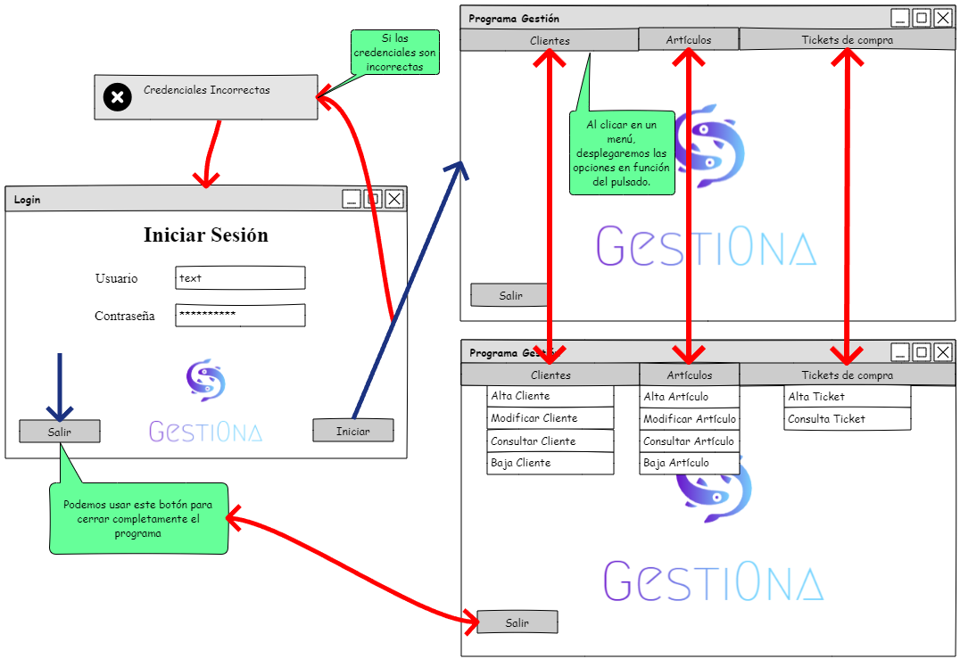

## 1.2.- Clientes

### 1.2.1.- Alta

### 1.2.2.- Modificación

### 1.2.3.- Consulta

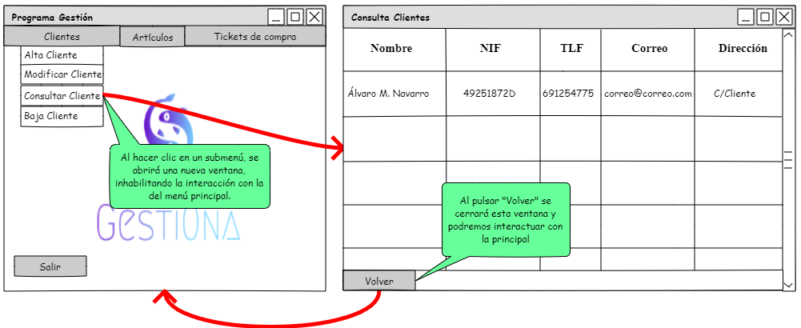

### 1.2.4.- Baja

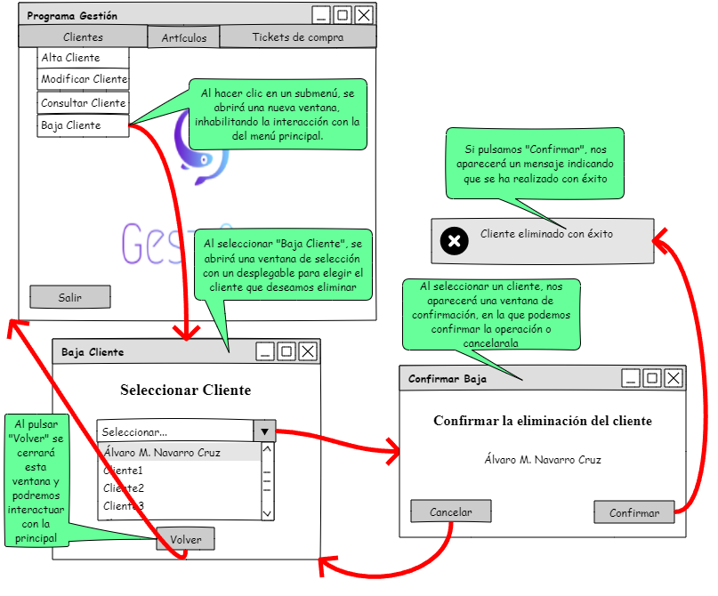

## 1.3.- Artículos

### 1.3.1.- Alta

### 1.3.2.- Modificación

### 1.3.3.- Consulta

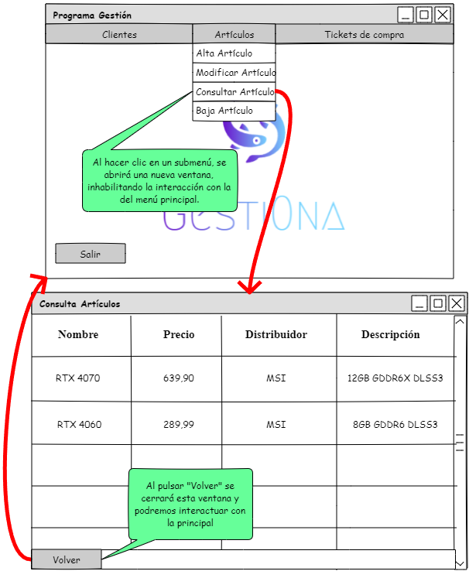

### 1.3.4.- Baja

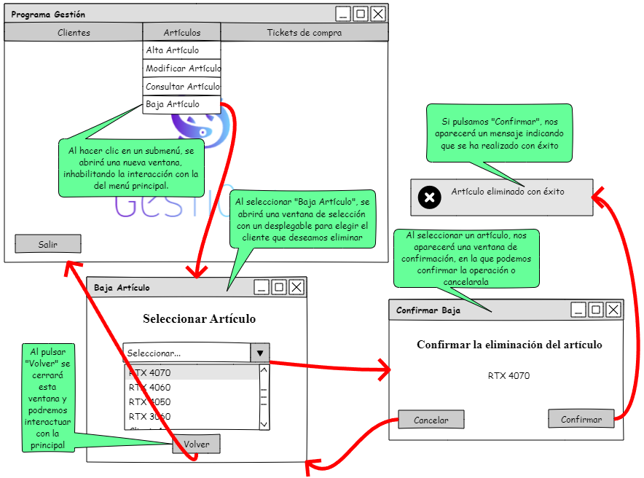

## 1.4.- Tickets de Compras

### 1.4.1.- Alta

### 1.4.2.- Consulta

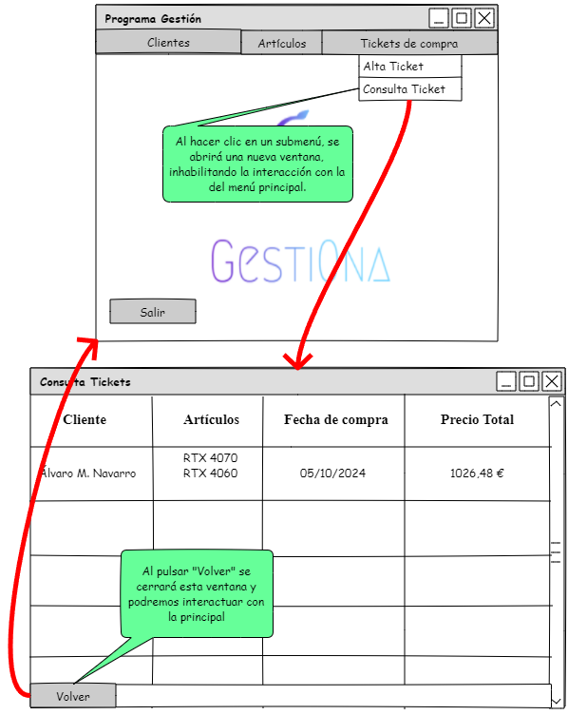

2.- Diseño 2 (↑)

## 2.1.- Menú Principal

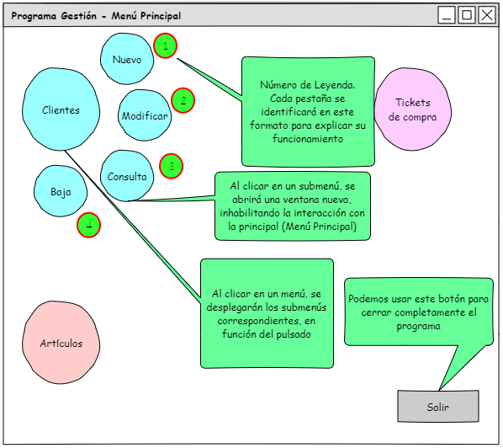

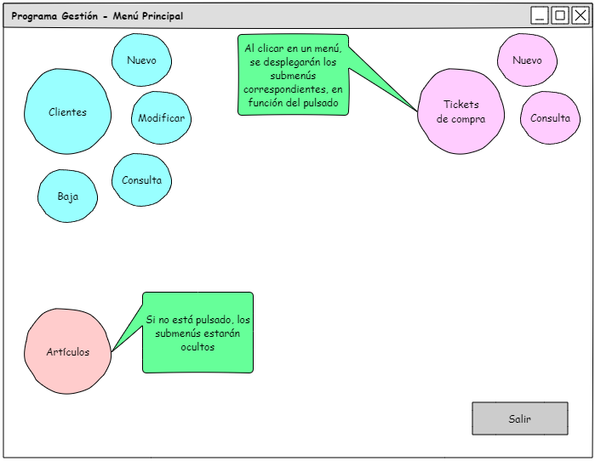

## 2.2.- Clientes

### 2.2.1.- Alta

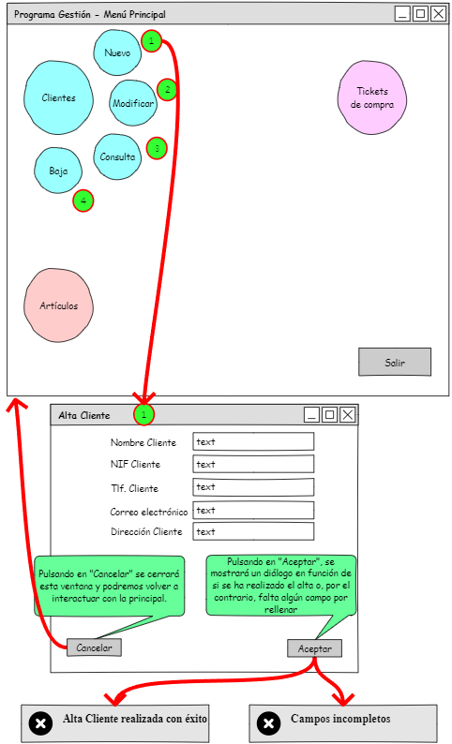

### 2.2.2.- Modificación

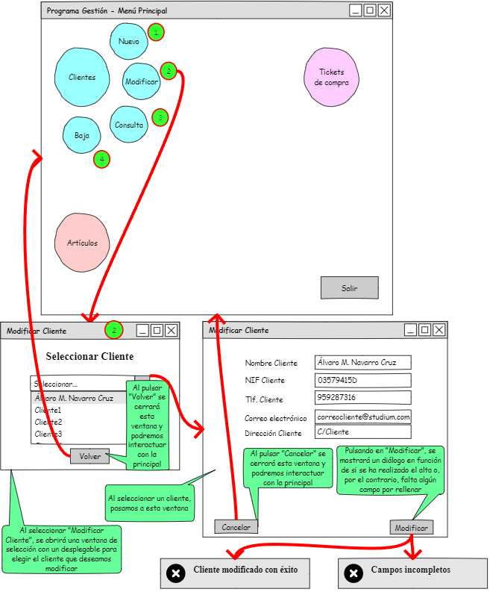

### 2.2.3.- Consulta

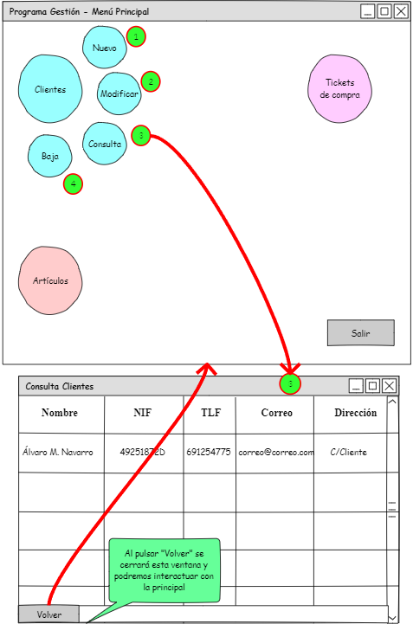

### 2.2.4.- Baja

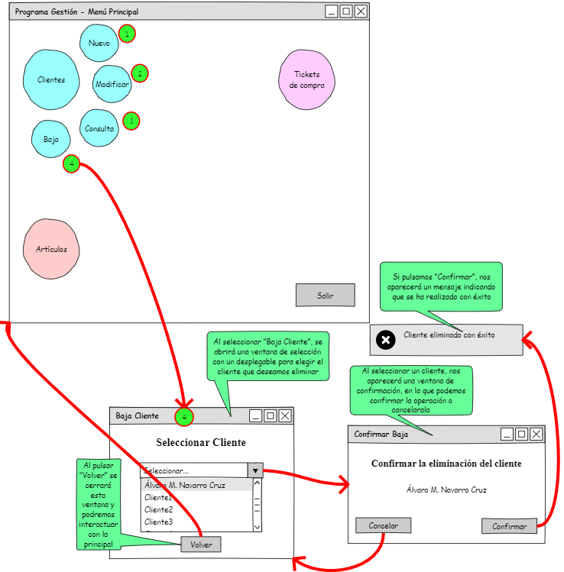

## 2.3.- Artículos

### 2.3.1.- Alta

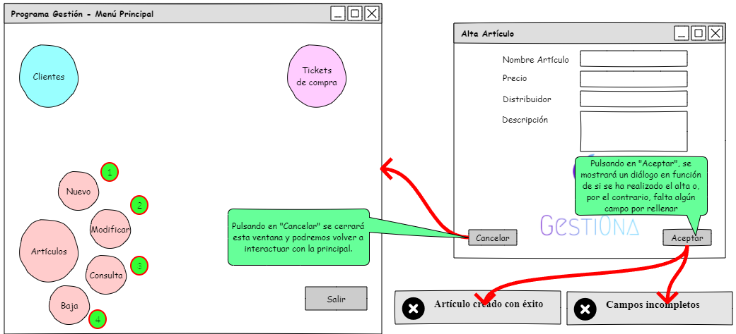

### 2.3.2.- Modificación

### 2.3.3.- Consulta

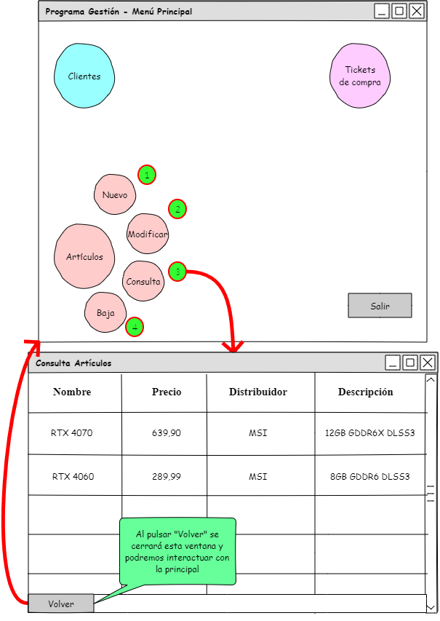

### 2.3.4.- Baja

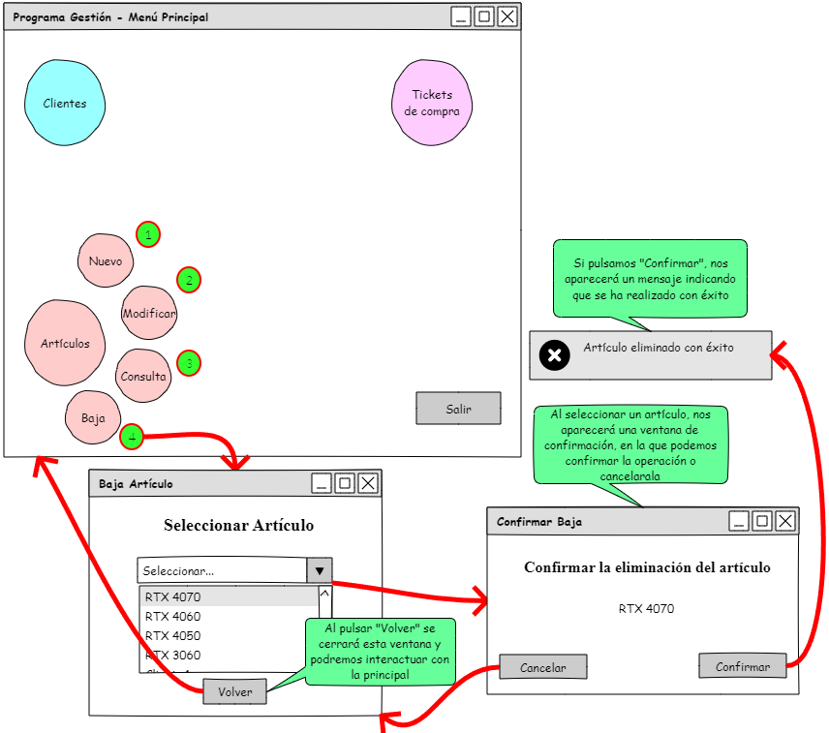

## 2.4.- Tickets de Compra

### 2.4.1.- Alta

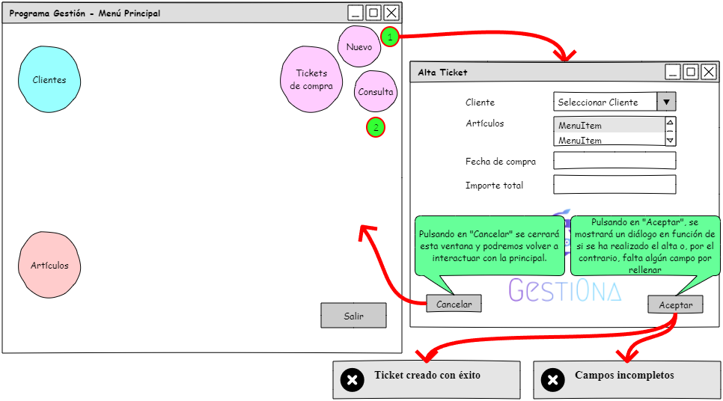

### 2.4.2.- Consulta

3.- Diseño 3 (App Mobile Version) (↑)

## 3.1.- Menú Principal

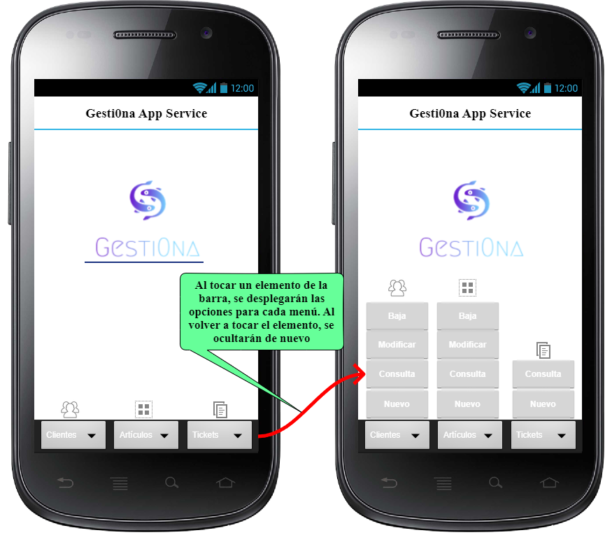

## 3.2.- Clientes

### 3.2.1.- Alta

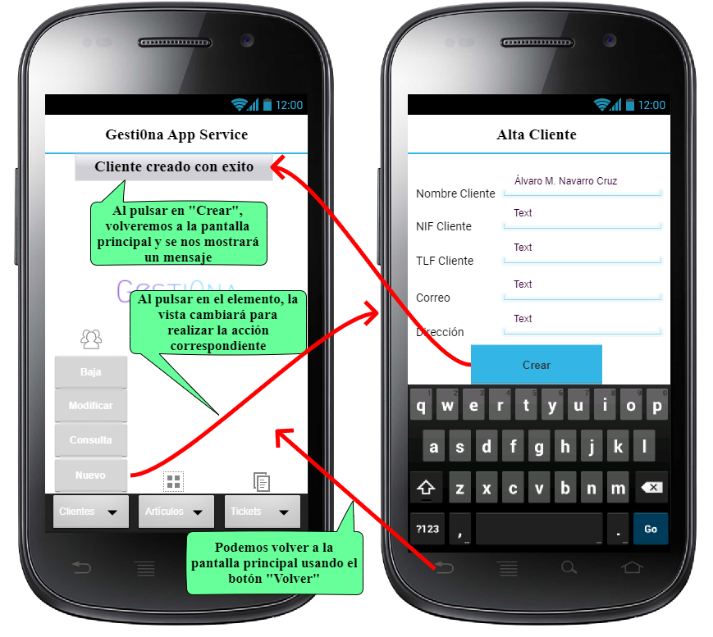

### 3.2.2.- Modificación

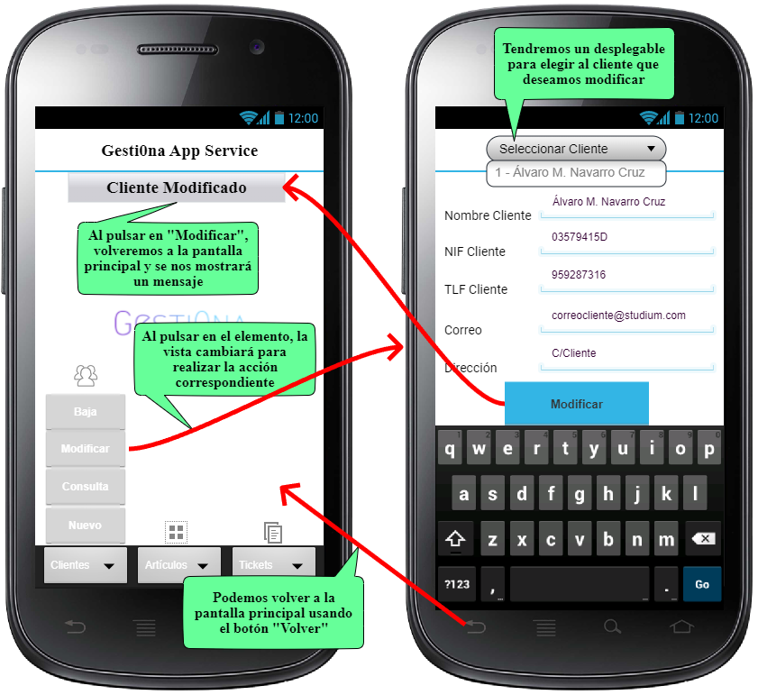

### 3.2.3.- Consulta

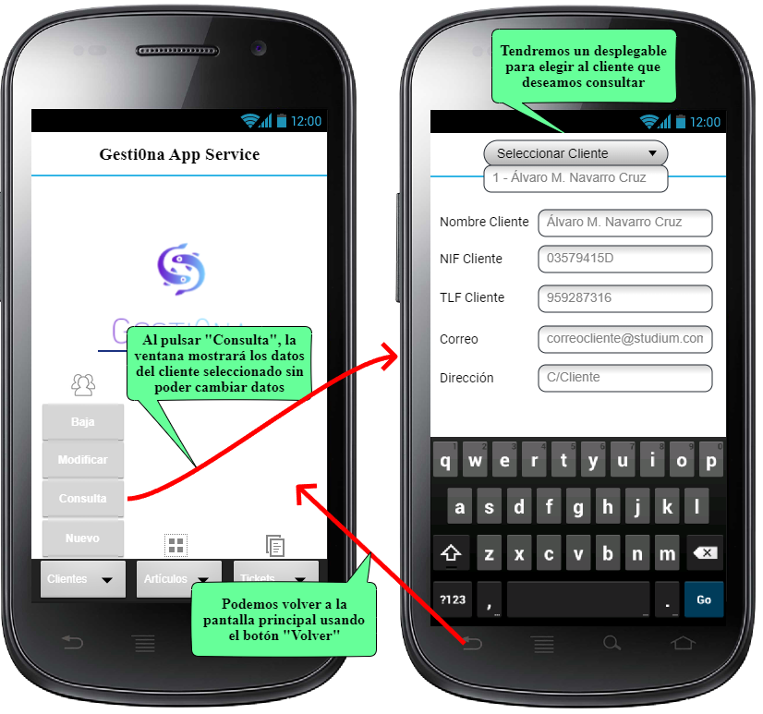

### 3.2.4.- Baja

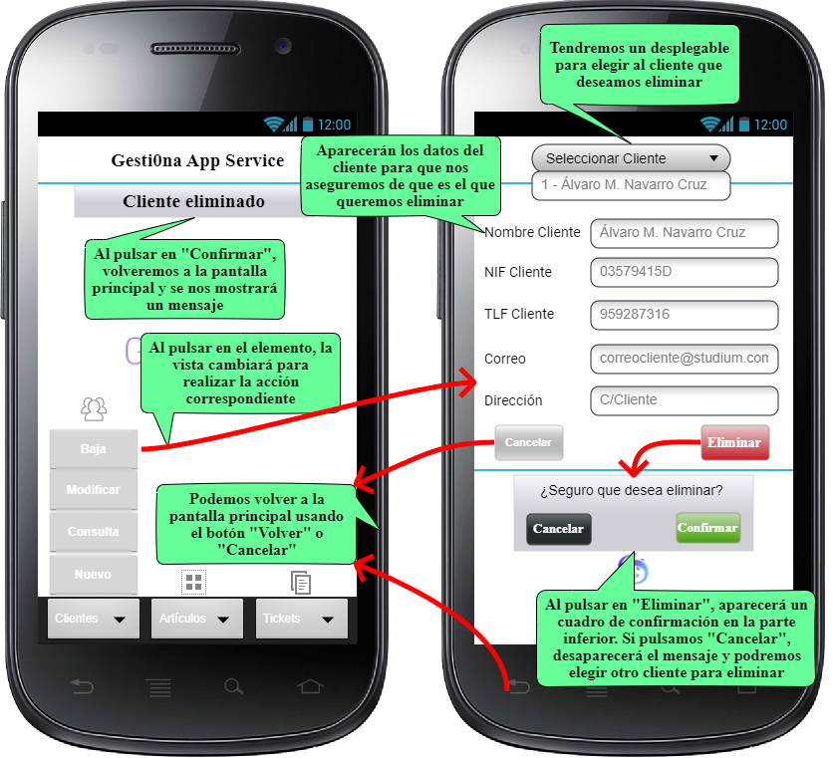

## 3.3.- Artículos

### 3.3.1.- Alta

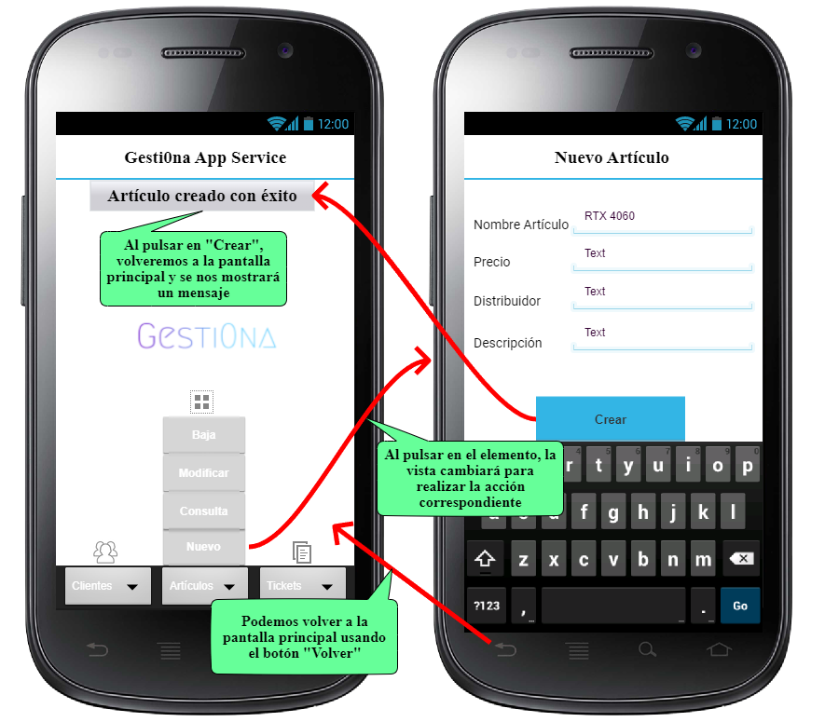

### 3.3.2.- Modificación

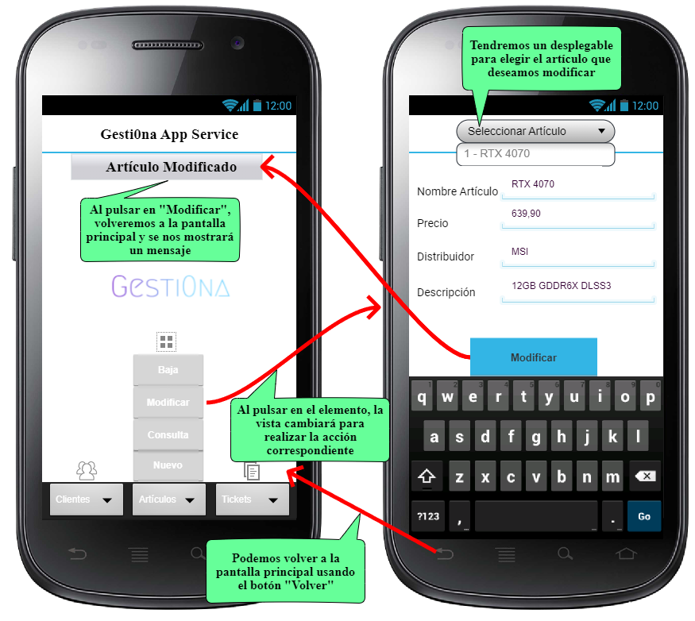

### 3.3.3.- Consulta

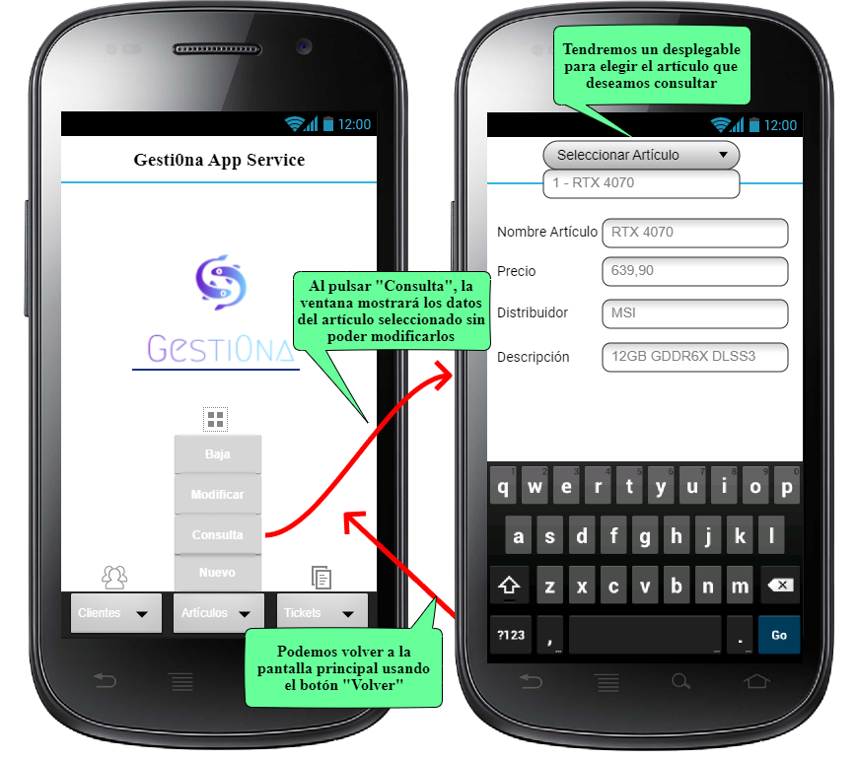

### 3.3.4.- Baja

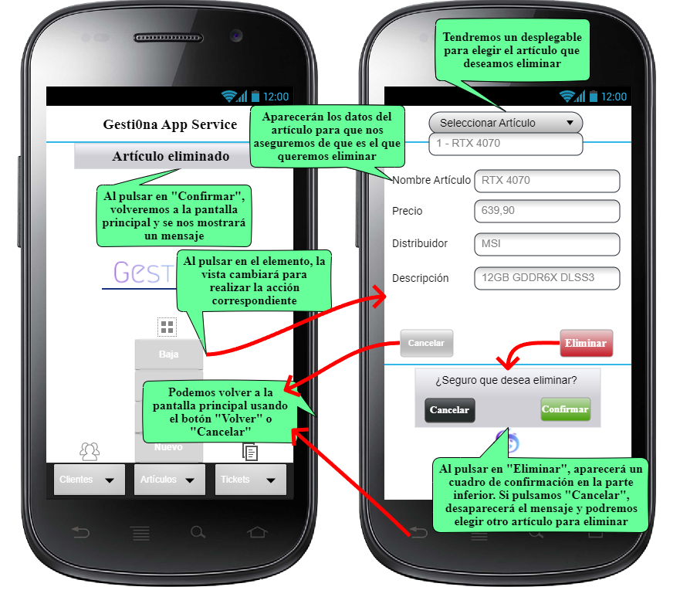

## 3.4.- Tickets de Compras

### 3.4.1.- Alta (Funcionamiento base)

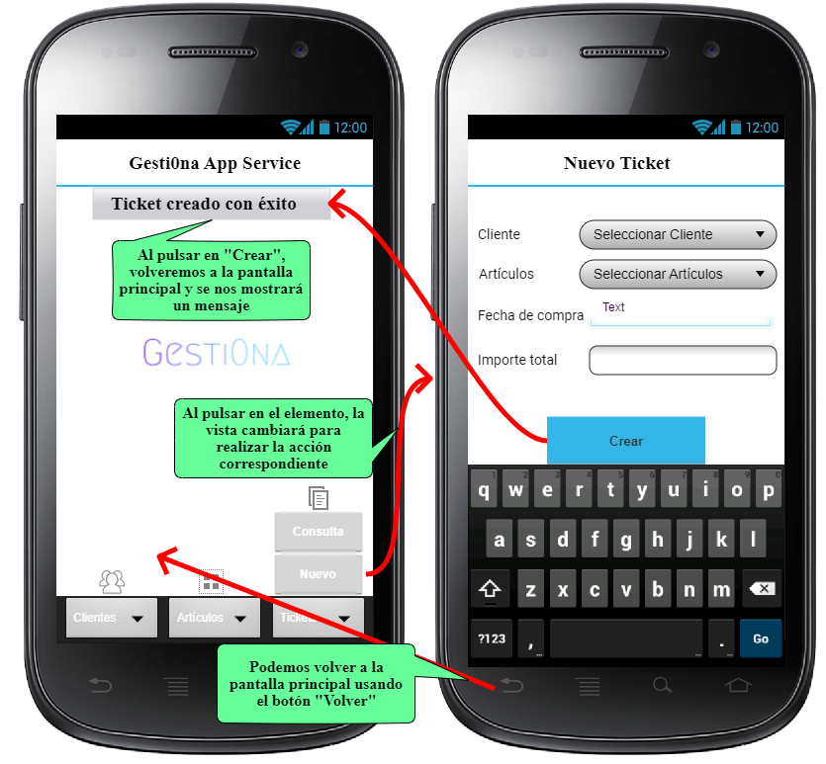

### 3.4.2.- Alta (Detalles)

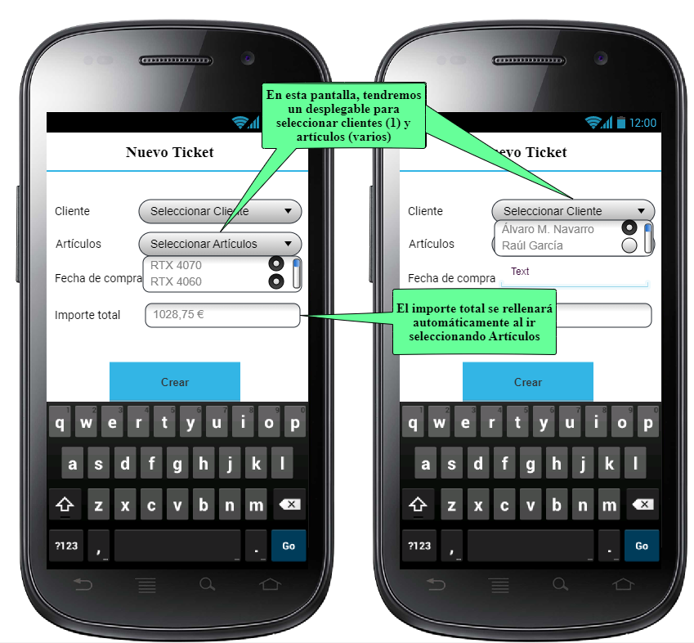

### 3.4.3.- Consulta

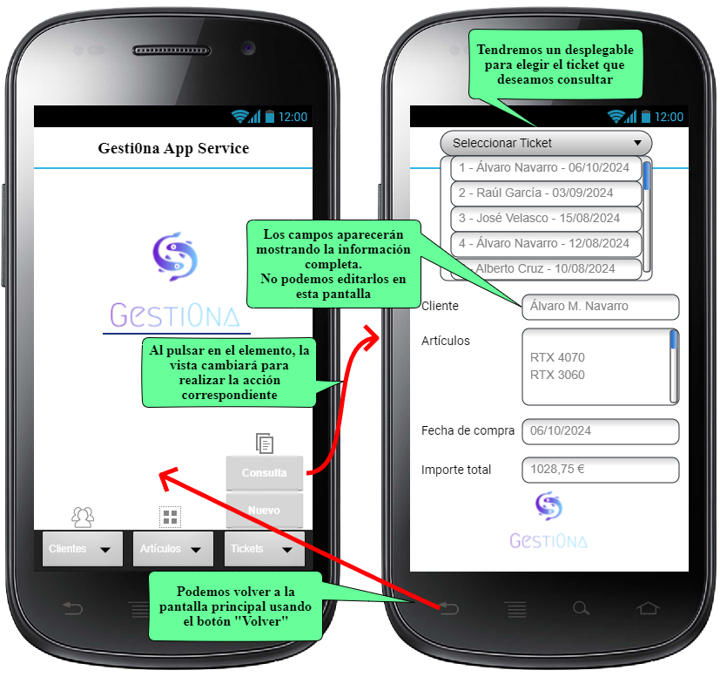

4.-Conclusión (↑)

Gracias a esta práctica he podido mejorar en cuanto al diseño de interfaces se refiere, ya que he tenido que valorar distintas ideas y elegir las más adecuadas para el desarrollo de la misma.

En cuanto a facilidad de uso, en mi opinión, pienso que sería el primer diseño, ya que es el más común en cuanto a distribución se refiere, con la barra de menú superior y sus correspondientes submenús.

Pienso que, al seguir el diseño “normalizado” a lo largo de los años, es más intuitivo para el usuario medio de estos programas, aunque la versión móvil también puede resultar muy intuitiva para los más actualizados, además de aportar la facilidad de realizar estas gestiones desde tu dispositivo móvil, sin necesidad de ordenadores portátiles o de sobremesa, facilitando así el teletrabajo o las revisiones rápidas puntuales.

5.-Bibliografía

Grupo Studium (↑)

1. *María José Martínez Navas, Desarrollo de Interfaces (Práctica Tema 1)*. Publicado en **Grupo Studium.**

Recuperado: <https://campustudium.com/pluginfile.php/15977/mod_resource/content/3/Tema%201-Planificaci%C3%B3n%20de%20Interfaces%20Gr%C3%A1ficas%20-%20Pr%C3%A1ctica_v3.pdf>

Último acceso (06/10/2024).